1. 下列函数中，是最小项表达式形式的是（ ）。

A. *Y=A+BC*  B. *Y=ABC+ACD*

C.  D. 

2. 要实现，JK触发器的J、K取值应为（ ）。

A. J=0,K=0 B. J=0,K=1 C. J=1,K=0 D. J=1,K=1

3. 数值(375)10与下列哪个数相等（ ）。

A. (111011101)2 B. (567)8 C. (11101110)BCD  D. (1F5)16

4. 属于组合逻辑电路的是（ ）。

A. 触发器 B. 全加器 C. 移位寄存器 D. 计数器

5. M进制计数器状态转换的特点是：设定初态后，每来（ ）个计数脉冲CP，计数器重新回到初态。

A. M-1 B. M+1 C. M D.2M

6.对于JK触发器，若J=K，则可完成____触发器的逻辑功能。

A.RS B.D C.T D.T’

7.555定时器不能构成______。

A.施密特触发器 B.JK触发器

C.单稳态触发器 D.多谐振荡器

8.1个四位串行数据，输入四位移位寄存器，时钟脉冲频率为1kHz,经过____可转换为4位并行数据输出。

A.8ms B.4ms C.8µs D.4µs

9.已知74LS138译码器的输入三个使能端有效时，地址码A2A1A0=011，则输出Y7 ～Y0是____。

A.11111101 B.10111111 C.11110111 D.11111111

10.五个D触发器构成环形计数器，其计数长度为____。

A.5 B.10 C.25 D.32

1. **计算，逻辑化简**
2. 已知x= -（100）D , y= (250)D , 用二进制补码计算[x+y]补；[x-y]补。

2． 将下列逻辑函数化为最简“与非-与非”式

**① **

**② **

**二．简述图1（a,b,c,d）所示各电路的逻辑功能及特点；画出相应的逻辑符号。**

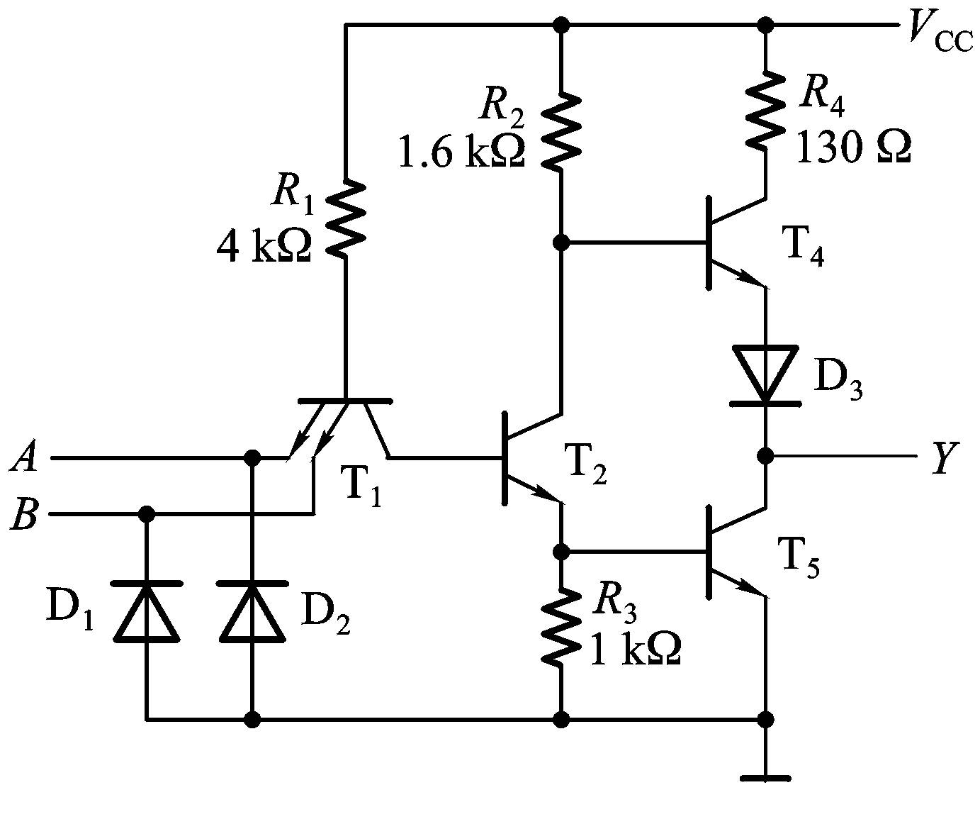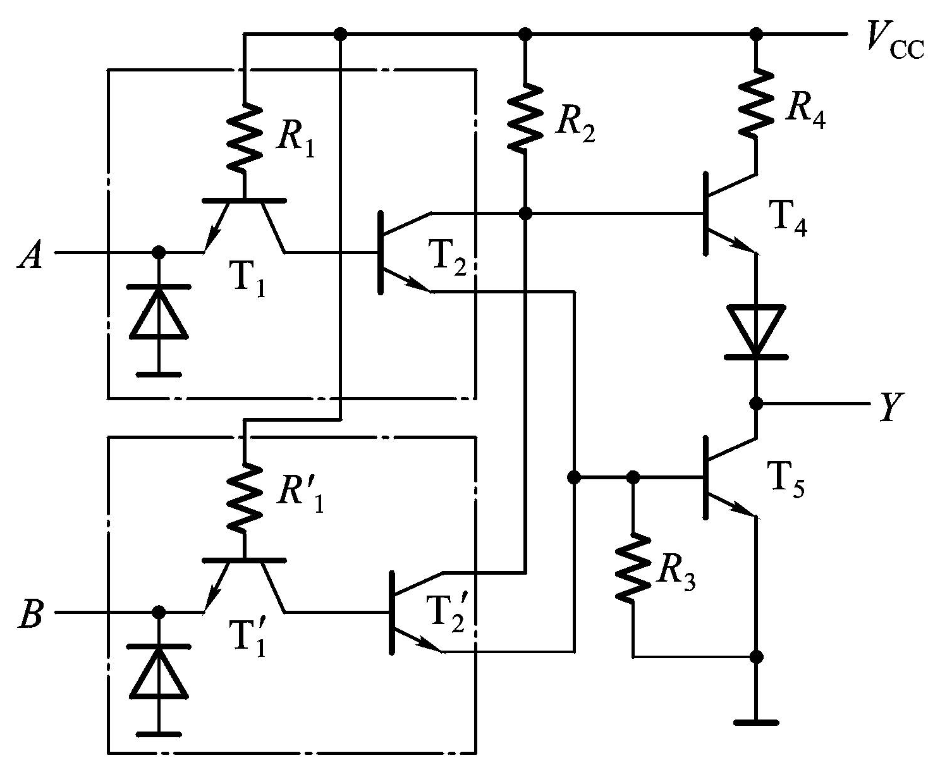

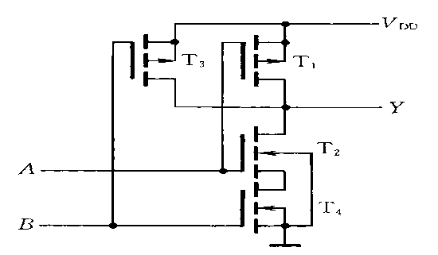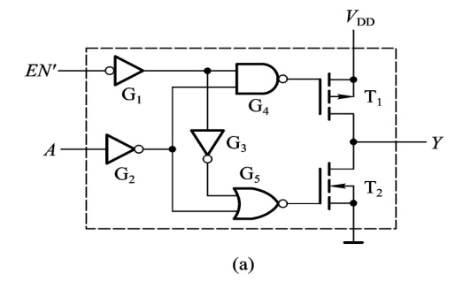图1a 图1b

图1c 图1d

**三．设输入X=X2X1X0为原码，X2是符号位，试用3-8集成译码器（74LS138）及必要的逻辑门设计一个原码/补码转换器，补码输出为Z=Z2Z1Z0。给出设计过程，画出逻辑电路图。**

**四．用ROM和D触发器设计一个同步节拍脉冲产生器（8拍）。Z1, Z2，……为输出端（高电平有效）。分别给出ROM容量；驱动方程；画出编程点阵图。**

**五．分析图2分频电路，已知时钟脉冲CP为矩形方波。请回答：⑴该电路分频值是多少？⑵试求分频器输出Z脉冲波形占空比Q。**



六．**图3为多谐振荡器，试求振荡频率的f表达式(D1,D2导通内阻忽略)；画出Vc，Vo两点的波形示意图。**



1. 计算，逻辑化简（20分）
2. 已知x= -（100）D , y= (250)D , 用二进制补码计算[x+y]补；[x-y]补（10分）。

解：x= -（100）D=-(64)H , y= (250)D=(FA)H ; 取x= -(001100100)B , y= (011111010)B ;

[x]补=(1 110011100)B , [y]补= =(0 011111010)B ; [-y]补= =(1 100000110)B ;

[x+y]补=（1 010010110）B ; [x-y]补=（1 010100010）B ;

2． 将下列逻辑函数化为最简“与非-与非”式（10分）

**① **

**② **

**解：①**

**②**

二．简述图1（a,b,c,d）所示各电路的逻辑功能及特点；画出相应的逻辑符号（10）

解：图1a（TTL与非 ）； 图1b（TTL或非门 ）；

图1c（CMOS三态反相器 ）；图1d（CMOS与非门 ）

图略。

三．设输入X=X2X1X0为原码，X2是符号位，试用3-8集成译码器（74LS138）及必要的逻辑门设计一个原码/补码转换器，补码输出为Z=Z2Z1Z0。给出设计过程，画出逻辑电路图（20分）。

解：

|  |  |  |  |  |  |
| --- | --- | --- | --- | --- | --- |
| X2 | X1 | X0 | Z2 | Z1 | Z0 |
| 0 | 0 | 0 | 0 | 0 | 0 |
| 0 | 0 | 1 | 0 | 0 | 1 |
| 0 | 1 | 0 | 0 | 1 | 0 |
| 0 | 1 | 1 | 0 | 1 | 1 |
| 1 | 0 | 0 | 1 | 0 | 0 |
| 1 | 0 | 1 | 1 | 1 | 1 |
| 1 | 1 | 0 | 1 | 1 | 0 |
| 1 | 1 | 1 | 1 | 0 | 1 |

**； ； **

四．用ROM和D触发器设计一个同步节拍脉冲产生器（8拍）。Z1, Z2，……为输出端（高电平有效）。分别给出ROM容量；驱动方程；画出编程点阵图。（20分）。

解：ROM(8*11);D2=（3，4，5，6）；D1=（1，2，5，6）；D0=（0，0，4，6）；

Z0=m0=w0; Z1=m1=w1;……Z7=m7=w7; 图略

五．分析图2电路，已知时钟脉冲CP为矩形方波，试求该电路输出Z与输入CP的分频值是多少？输出脉冲波形占宽比Q？（20分）

解：分频值n=(96)H=(150)D；Q=0.5T/(150T)=1/300

六．图3为多谐振荡器，试求振荡频率的f表达式(D1,D2导通内阻忽略)；画出Vc，Vo两点的波形图。（10分）

解：****

** **

